Государственное бюджетное образовательное учреждение средняя общеобразовательная школа № 555 с углубленным изучением
английского языка «Белогорье».

Методическая разработка.
Биоиндикация Удельного парка.

2012 год.

Цели:

- Качественная оценка состояния окружающей среды, в частности территории Удельного парка Приморского района;
- Прогноз предполагаемых изменений состояния среды Удельного парка.

Задачи:

- Выявление изменений окружающей среды, связанных с деятельностью человека;
- Анализ наблюдаемых изменений.

План:
  - Введение.
  - Сущность биоиндикации.
  - Методы, позволяющие решать основные задачи биоиндикации.
  - Исследование экологической обстановки в Удельном парке.
  - Выводы.

Введение.

Биоиндикация, как и мониторинг, осуществляется на различных уровнях организации биосферы: макромолекулы, клетки, органа, организма, популяции, биоценоза. Очевидно, что сложность живой материи и характера ее взаимодействия с внешними факторами возрастает по мере повышения уровня организации. В этом процессе биоиндикация на низших уровнях организации должна диалектически включаться в биоиндикацию на более высоких уровнях, где она предстает в новом качестве и может служить для объяснения динамики более высокоорганизованной системы. Использование метода биоиндикации позволяет решать задачи экологического мониторинга в тех случаях, когда совокупность факторов антропогенного давления на биоценозы трудно или неудобно измерять непосредственно. К сожалению, современная практика биоиндикации носит в значительной мере феноменологический характер, выраженный в пространном изложении подмеченных исследователем фактов поведения различных видов организмов в конкретных условиях среды. Иногда эти описания сопровождаются не всегда обоснованными выводами, носящими, как правило, сугубо оценочный характер (типа "хорошо / плохо", "чисто / грязно" и т.д.), основанными на чисто визуальных методах сравнения или использовании недостаточно достоверных индексов. Чаще всего такой "прогноз" делается, когда "общественное" мнение по конечному результату оценки качества экосистемы уже заранее известно, например, по прямым или косвенным параметрам среды. В результате этого, роль биоиндикации оказалась сведенной к следующей совокупности действий, технологически совпадающей с биомониторингом:
- выделяется один или несколько исследуемых факторов среды (по литературным данным или в связи с имеющейся программой мониторинговых исследований);
- собираются полевые и экспериментальные данные, характеризующие биотические процессы в рассматриваемой экосистеме, причем теоретически эти данные должны измеряться в широком диапазоне варьирования исследуемого фактора (например, в условно-чистых и в условно-грязных районах);
- некоторым образом (путем простого визуального сравнения, с использованием системы предварительно рассчитанных оценочных коэффициентов или с применением математических методов первичной обработки данных) делается вывод об индикаторной значимости какого-либо вида или группы видов.
В редких случаях делаются практические попытки оценить лимитирующий уровень рассматриваемого фактора загрязнения, т.е. выполнить так называемый "анализ биологически значимых нагрузок". И только в исключительных случаях выполняется собственно операция "индикации", когда с использованием биоиндикаторных показателей прогнозируются неизвестные факторы среды и оценивается их значимость для всей экосистемы в ближайшем и отдаленном будущем. В качестве немногочисленных примеров организации комплексных гидроэкологических биоиндикационных исследований, в результате которых был сформулирован некоторый комплекс научно-обоснованных природоохранных решений, можно привести работы по оценке экологического состояния оз. Байкал, рек Невы и Чапаевки.

Сущность биоиндикации

В значительной мере теоретическая и практическая неполнота работ в области биоиндикации связана с объективными методологическими трудностями отображения и моделирования предметной области. Оценка антропогенного воздействия на биотические компоненты экосистем во многом осложняется пространственно-временной дифференциацией видовой структуры, т.к. ценопопуляции одного и того же вида, входящие в разные сообщества организмов, характеризуются различными экологическими условиями обитания и их реакции на действие фактора могут существенно отличаться. У видов со слабо выраженными механизмами популяционного гомеостаза эти реакции всегда достаточно контрастно выражаются в снижении физиологической устойчивости части особей к действию антропогенных факторов и, в конечном счете, в нарушении процессов репродукции. Однако для большинства видов реагирование на любое техногенное воздействие (если, разумеется, оно не носит катастрофический характер) принципиально не отличается от выработанных в ходе эволюции тривиальных реакций на колеблющиеся изменения среды. В процессе адаптации биоценоза к меняющимся условиям включаются компенсационные механизмы и, при умеренных воздействиях, в популяциях вырабатывается некоторый средний, генетически обусловленный уровень интенсивности воспроизводства за счет "перераспределения факторов смертности". И только в том случае, когда давление антропогенных факторов выводит экосистему за рамки естественной изменчивости, происходит нарушение динамической стабилизации популяционных связей, изменяется генетический состав и идет подавление наиболее генерализированного свойства популяций – воспроизводственного процесса.
Необходимым условием для выявления качественных нарушений биотических процессов, происходящих в экосистемах под влиянием антропогенных факторов, является знание диапазона естественной изменчивости биоценозов, т.е. построение пространства состояния популяций. В связи с этим возникает необходимость определения тех параметров, которые позволят с заданной подробностью и точностью оценить состояние биоценоза, вычленить изменения, вызванные действием антропогенных факторов, и получить необходимую и достаточную информацию для прогноза возможных изменений состояния экосистемы. Однако для получения такого “динамически достаточного описания” (термин Б.К.Павлова) необходимо знание "правил" внутреннего преобразования популяций в результате действия каких-либо факторов. Но мы не можем сформулировать эти "правила" до тех пор, пока не определим ряд необходимых и достаточных параметров описания состояния популяций, достаточно чувствительных, информативных и обладающих достаточной селективностью в рамках поставленной задачи.
Согласно определению Н.Ф. Реймерса: “Биоиндикатор: группа особей одного вида или сообщество, по наличию, состоянию и поведению которых судят об изменениях в среде, в том числе о присутствии и концентрации загрязнителей… Сообщество индикаторное– сообщество, по скорости развития, структуре и благополучию отдельных популяций микроорганизмов, грибов, растений и животных которого можно судить об общем состоянии среды, включая, ее естественные и искусственные изменения”.
Безусловно, объективные факты свидетельствуют о существовании тесного влияния факторов среды на биотические процессы экосистемы (плотность популяций, динамику видовой структуры, поведенческие особенности). Такие факторы среды, как свет, температура, водный режим, биогенные элементы (макро- и микроэлементы), соленость и другие имеют функциональную важность для организмов на всех основных этапах жизненного цикла. Однако можно использовать обратную закономерность и судить, например, по видовому составу организмов о типе физической среды. Поэтому “Биоиндикация– это определение биологически значимых нагрузок на основе реакций на них живых организмов и их сообществ. В полной мере это относится ко всем видам антропогенных загрязнений”.
Существенные методологические трудности биоиндикации возникают и при оценке состояния биоценоза по соотношению видов в конкретной экосистеме выборочным методом. Если исходить из понимания популяции, как совокупности особей, то информация, которую мы получили, не может быть экстраполирована за пределы временного периода или станции (полигона), на котором осуществлена выборка. Необходимо получить информацию о форме распределения вероятностей нахождения особей в той или иной точке пространства экосистемы. Исходя из найденного закона распределения, можно рассчитать число необходимых проб, обеспечивающих заданную точность интерполяции. Такой подход возможен для оценки состояния популяций на небольших площадях, например, в небольших замкнутых мелководных водоемах. Для крупных водоемов количество выборок ограничивается временем, за которые можно сделать пробы в сходных условиях (например, даже в течение суток может произойти перераспределение планктонных особей в пространстве). Проблемы, связанные с изучением пространственно-временной дифференциации зоопланктона при проведении мониторинговых исследований, показаны, например, на большом экспериментальном материале О.М. Кожовой и Б.К. Павловым [1986].
Таким образом, биоиндикацию можно определить как совокупность методов и критериев, предназначенных для поиска информативных компонентов экосистем, которые могли бы:
- адекватно отражать уровень воздействия среды, включая комплексный характер загрязнения с учетом явлений синергизма действующих факторов;
- диагностировать ранние нарушения в наиболее чувствительных компонентах биотических сообществ и оценивать их значимость для всей экосистемы в ближайшем и отдаленном будущем.
С точки зрения математики поставленная задача биоиндикации в реальных условиях относится к классу плохо формализуемых задач, поскольку характеризуется следующими особенностями:
- существенной многомерностью факторов среды и измеряемых параметров экосистем;
- сильной взаимообусловленностью всего комплекса измеренных переменных, не позволяющей выделить в чистом виде функциональную связь двух индивидуальных показателей F(x);
- нестационарностью большей части информации об объектах и среде;
- трудоемкостью проведения всего комплекса измерений в единых координатах пространства и времени, в результате чего обрабатываемые данные имеют обширные пропуски.
В связи с этим,нахождение адекватной связи индикаторов и индицируемых факторов является типичной операцией с "размытыми" множествами, а, следовательно, характеризуется существенной неопределенностью (стохастичностью).
В то же время, к настоящему моменту сложились условия, позволяющие преодолеть некоторую математическую "ущербность" биоиндикации:
- сформированы банки многолетних данных по наблюдениям за природными экосистемами;
- разработан и апробирован ряд методов и математических моделей интегральной оценки состояния сложных систем различного типа, позволяющих, по терминологии А.П. Левича и А.Т. Терехина, осуществлять “поиск детерминации и распознавание образов в многомерном пространстве экологических факторов для выделения границ между областями нормального и патологического функционирования экосистем”;
- развиваются аппаратные и программные информационные компьютерные технологии, позволяющие анализировать необходимые массивы экологических данных;
- существует огромный объем неформальных знаний высококвалифицированных специалистов, частично сконцентрированный в методических разработках.

Методы, позволяющие решать основные задачи биоиндикации

I. Оценка значимости воздействий.
В соответствии с природоохранительным законодательством Российской Федерации, оценка качества окружающей природной среды производится с целью установления предельно допустимых норм воздействия, гарантирующих экологическую безопасность населения, сохранение генофонда и обеспечивающих рациональное использование и воспроизводство природных ресурсов в условиях устойчивого развития хозяйственной деятельности [Федеральный закон.., 2002, ст. 1, 3, 19, 63]. При этом, под воздействием вообще понимается антропогенная деятельность, связанная с реализацией экономических, рекреационных, культурных интересов и вносящая физические, химические, биологические изменения в природную среду.
Значимость воздействия непосредственно зависит от его вида или природы (шумовое, радиационное, выбросы определенных веществ в воздух и т.д.), физической величины и вероятности его возникновения [Черп и др., 2000]. Понятие величины охватывает здесь несколько факторов, таких как интенсивность воздействия (например, повышение величины показателя БПК₅ в реке до 10 мг/л); продолжительность воздействия; масштаб распространениявоздействия. При этом масштаб распространения воздействия оценивается как в терминах площади (например, территория, на которой зафиксировано повышение радиационного уровня), так и в терминах численности биологических объектов, наличия особо охраняемых территорий и т.д., подвергающихся воздействию данного фактора. Дополнительным аспектом, который чаще всего не учитывается при оценке значимости воздействий, является его контекст. Воздействия, одинаковые по величине и вероятности, могут рассматриваться как более или менее важные, влиять на принимаемые решения в большей или меньшей степени в зависимости от того, где именно они имеют место, как они воспринимаются заинтересованными лицами, какова сложившаяся социальная обстановка и т.д.
Для оценки значимости существует множество методов: например, Н. Ли описывает 24 метода. Наиболее простым и часто применяемым методом оценки значимости является сравнение их с универсальными стандартами. Стандарты могут быть количественными (например, предельно допустимые концентрации загрязняющих веществ) или носить характер качественных норм (например, ограничения на определенные виды хозяйственной деятельности в пределах особо охраняемой природной территории или вблизи культурных памятников). Однако следует иметь в виду важные ограничения применимости стандартов для оценки значимости:
- на многие виды воздействия стандарты отсутствуют (например, в момент написания этой книги в России не существовало стандарта на концентрации или выбросы диоксинов);
- многие стандарты разработаны на основе приблизительных данных (недостаточно проверенных, неточных или неполных) и, таким образом, их область применения ограничена;
- стандарты основаны на представлении о "пороговом воздействии", в то время как многие виды воздействия (например, ионизирующее излучение) не имеют порогового значения: не исключено, что их влияние проявляется при сколь угодно малых величинах;
- стандарты не всегда годятся для учета непрямых, кумулятивных воздействий, синергетического действия нескольких факторов;
- стандарты редко применимы для учета уникальных условий, характерных для конкретной ситуации.
Очень близок к сравнению со стандартами метод оценки значимости, основанный на сравнении величины воздействия с усредненными значениями данного параметра для рассматриваемой местности. Такой метод вносит в оценку значимости элемент "контекста", учета местной ситуации. К этому типу методов относится сравнение параметров состояния окружающей среды с фоновыми значениями. Сравнение величины воздействий со стандартами или с характерными значениями является "объективным" методом оценки значимости воздействий (хотя стандарты, конечно, могут рассматриваться как субъективная величина).

II. Биологические методы оценки. Биотестирование
Оценка степени загрязнения может быть проведена с использованием физико-химических и биологических методов. Биологические методы оценки - это характеристика состояния экосистемы по растительному и животному населению.
Любая экосистема, находясь в равновесии с факторами внешней среды, имеет сложную систему подвижных биологических связей, которые нарушаются под воздействием антропогенных факторов. Прежде всего, влияние антропогенных факторов, и в частности, загрязнения отражается на видовом составе сообществ и соотношении численности слагающих их видов. Биологический метод оценки состояния системы позволяет решить задачи, разрешение которых с помощью физических и химических методов невозможно. Рекогносцировочная оценка степени загрязнения по составу бионтов позволяет быстро установить его санитарное состояние, определить степень и характер загрязнения и пути его распространения в экосистеме, а также дать количественную характеристику протекания процессов естественного самоочищения.
Биотестирование - использование в контролируемых условиях биологических объектов (тест-объектов) для выявления и оценки действия факторов (в том числе и токсических) окружающей среды на организм, его отдельную функцию или систему организмов.
Наиболее полно методы биотестирования разработаны для гидробионтов и позволяет использовать их для оценки токсичности загрязнений природных вод, контроля токсичности сточных вод, экспресс - анализа в санитарно-гигиенических целях, для проведения химических анализов в лабораторных целях и решения целого ряда других задач.
В зависимости от целей и задач токсикологического биотестирования в качестве тест - объектов применяются различные организмы: высшие и низшие растения, бактерии, водоросли, водные и наземные беспозвоночные и другие.
Например, при сбросе в водоем токсических веществ, содержащихся в промышленных сточных водах, происходит угнетение и обеднение фитопланктона. При обогащении водоемов биогенными веществами, содержащимися, например, в бытовых стоках, значительно повышается продуктивность фитопланктона. При перегрузке водоемов биогенами возникает бурное развитие планктонных водорослей, окрашивающих воду в зеленый, сине-зеленый, золотистый, бурый или красный цвета ("цветение"воды). "Цветение" воды наступает при наличии благоприятных внешних условий для развития одного, редко двух-трех видов. При разложении избыточной биомассы, выделяется сероводород или другие токсичные вещества. Это может приводить к гибели зооценозов водоема и делает воду непригодной для питья. Многие планктонные водоросли в процессе жизнедеятельности нередко выделяют токсичные вещества. Увеличение в водоемах содержания биогенных веществ в результате хозяйственной деятельности человека, сопровождаемые чрезмерным развитием фитопланктона, называют антропогенным эвтрофированием водоемов.Подчеркивая всю важность биоиндикационных методов исследования, необходимо отметить, что биоиндикация предусматривает выявление уже состоявшегося или происходящего загрязнения окружающей среды по функциональным характеристикам особей и экологическим характеристикам сообществ организмов. Постепенные же изменения видового состава формируются в результате длительного отравления водоема, и явными они становятся в случае далеко идущих изменений. Таким образом, видовой состав гидробионтов из загрязняемого водоема служит итоговой характеристикой токсикологических свойств водной среды за некоторый промежуток времени и не дает ее оценки на момент исследования.

Исследования экологической обстановки в Удельном парке
Одним из перспективным объектов биоиндикации являются лишайники. Они распространены по всему земному шару и могут служить объектом мониторинга на всех уровнях: локальном, региональном и глобальном. Мы проводили индикацию на локальном уровне, в Удельном парке.
Тело лишайника, слоевище, состоит из гриба и одноклеточных водорослей, находящихся в симбиозе. По строению слоевища лишайники делятся на 3 группы:

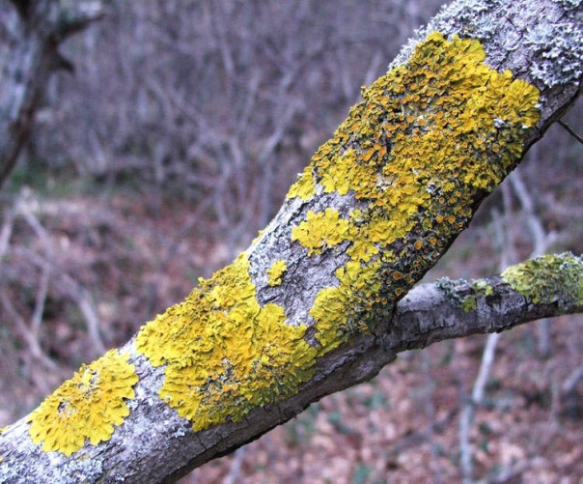
Накипные (коркоподобные) лишайники, похожие на плоские корки, плотно срастающиеся с корой, камнями, почвой; они трудно отделяются; на ощупь бархатистые, влажноватые

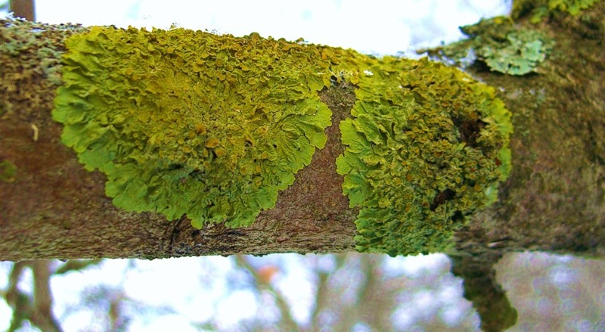

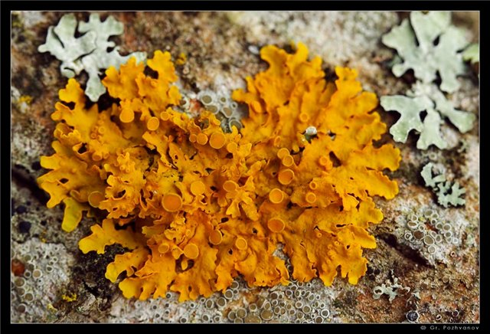

Листовые (листовидные) имеют форму мелких пластинок, чешуек: прикрепляются к поверхности тонкими нитями гриба и довольно легко отделяются от неё.

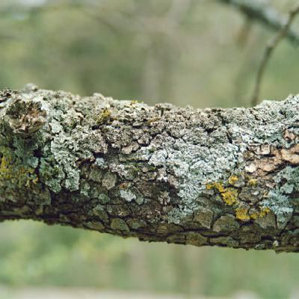

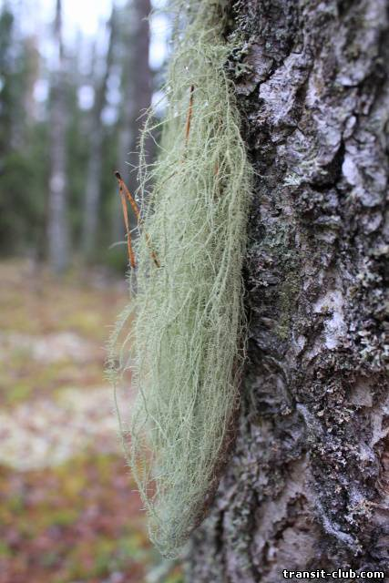
Кустистые, которые либо растут вверх как маленькие кустики, либо свисают с дерева вниз, подобно бороде.

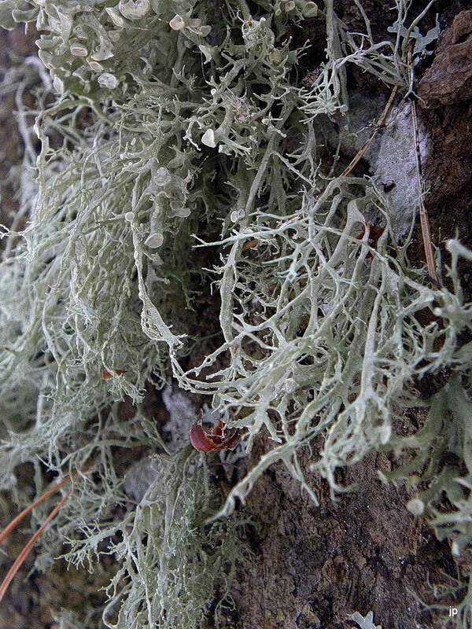

Лишайники высокочувствительны к загрязнению среды обитания. На них избирательно действуют, прежде всего, вещества, увеличивающие кислотность среды, а именно SO₂(сернистый газ), HF (фтороводород), HCl (хлороводород), NO_{x}(оксиды азота), O₃(озон). Для лишайников сравнительно безвредны тяжёлые металлы, накапливающиеся в слоевище, а также радиоактивные изотопы. Для выявления загрязнений воздушной среды и почвы водоемов индикатором может также служить сосна. В ее коре, древесине и хвое могут накапливаться загрязняющие вещества, оказывающие влияние на рост и жизнедеятельность дерева.
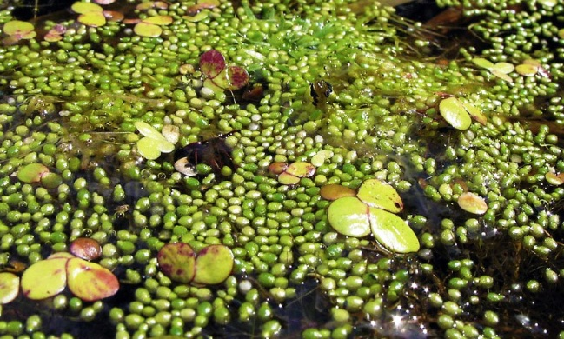
Для определения загрязненности различных водоемов в качестве растений – индикаторов используют различные растения семейства рясковые. Рясковые плавают на поверхности воды или слегка погружены в воду и обладают высокой чувствительностью к загрязнению водной среды. Именно поверхностный слой воды оказывается самым загрязненным в результате выбросов промышленных и сельскохозяйственных предприятий, смыва удобрений и ядохимикатов с полей.
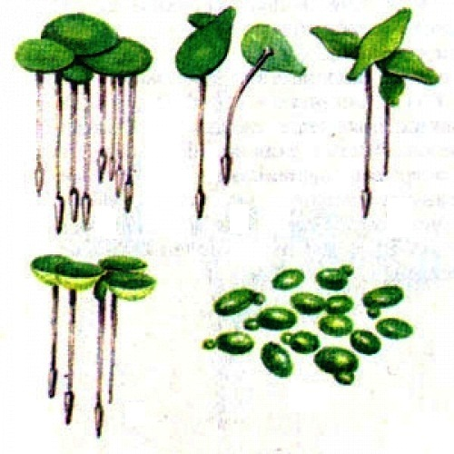
Состояние даже малых водоемов может отражать степень загрязненности всей территории.

Выполнение работы по качественной оценке загрязнения воздуха с помощью лишайников в Удельном парке мы начали с выбора территорий парка. Затем отметили на карте близлежащие заводы, дороги с интенсивным транспортным движением. Выбранную территорию разбили на квадраты и в каждом квадрате выбрали 10 отдельно стоящих старых, но здоровых вертикально растущих деревьев. На каждом дереве произвели подсчет количества видов лишайников и все обнаруженные виды разделили на три группы: кустистые, листоватые и накипные. Кроме того мы произвели оценку степени покрытия древесного ствола. Для этого на высоте 30-150 см на наиболее заросшую лишайниками часть коры наложили рамку и посчитали процент от общей площади рамки какой приходится на лишайник. Все полученные результаты были сведены в таблицы.

Таблица №1. Придорожная зона Удельного парка.

Признаки | Деревья
Признаки | 1 | 2 | 3 | 4 | 5 | 6 | 7 | 8 | 9 | 10
Общее количество видов лишайников, в том числе | 2 | 0 | 0 | 1 | 0 | 1 | 1 | 1 | 1 | 1
Кустистых | + | - | - |  | - |  |  |  | +
Листоватых |  | - | - |  | -
Накипных | + | - | - | + | - | + | + | + |  | +
Степень покрытия древесного ствола лишайниками, % | 80 | 0 | 0 | 90 | 0 | 40 | 10 | 90 | 5 | 80

Таблица №2. Центральная часть Удельного парка.
Признаки | Деревья
Признаки | 1 | 2 | 3 | 4 | 5 | 6 | 7 | 8 | 9 | 10
Общее количество видов лишайников, в том числе | 2 | 1 | 2 | 2 | 2 | 1 | 1 | 2 | 1 | 1
Кустистых | + |  | + | + | + | + | + | +
Листоватых |  |  |  |  | + |  |  |  |  | +
Накипных | + | + | + | + |  |  |  | + | +
Степень покрытия древесного ствола лишайниками, % | 55 | 30 | 17 | 60 | 30 | 10 | 15 | 25 | 20 | 10

Таблица №3.
Зона | Степень загрязнения | Наличие (+) или отсутствие (-) лишайников
Зона | Степень загрязнения | Кустистые | Листоватые | Накипные
1 | Загрязнения нет | + | + | +
2 | Слабое загрязнение | - | + | +
3 | Среднее загрязнение | - | - | -
4 | Сильное загрязнение («лишайниковая пустыня») | - | - | -

Биоиндикацию загрязнения водоемов Удельного парка по состоянию популяций растений семейства рясковые проводили в конце августа 2012 года. Все рясковые плавают на поверхности или слегка погружены в воду. Отдельные растения представляют собой зеленую округлую пластину (щиток) размером 1-10 мм с дочерними щитками («детками»), прикрепленными по бокам материнского щитка. Вырастая «детки» отделяются и превращаются во взрослые растения, благодаря чему ряски быстро заполняют поверхность водоема. Нами был выбран для исследования водоем, расположенный примерно в сорока метрах от строительной площадки. Площадь водоема составляла 105 м² . Поверхностный сток воды медленно просачивается в грунт водоема, питание которого осуществляется за счет поверхностных вод. Прилегающая растительность - широколиственные и единичные хвойные деревья. Для исследования были выбраны три участка водоема, с поверхности которых собрали пробы. В лабораторных условиях провели разбор проб. После разбора проб на виды можно сделать выводы о состоянии ряски, а следовательно и состоянии водоема. 94 % растений оказались с повреждениями, что наглядно подтверждает сильную загрязненность водоема.

Выводы:
- Загрязненность воздуха в придорожной зоне парка оценили как среднюю, а центральную часть парка – как слабую.
- Состояние водоема Удельного парка оценили как сильно загрязненное.
- Удельный парк является важным компонентом экологической системы нашего района и наша главная задача – сохранить и защитить парк в связи с угрозой сокращения территории.

